Итоговое мероприятие тематической недели «День здоровья»
в подготовительной группе.
Викторина «В гостях у доктора Айболита и его друзей ».
Здоровье — это же бесценный дар,
Который, при рожденье тебе дан.
Его всегда оберегай,
И способами всеми укрепляй.

Направление: познавательно - речевое.
Образовательные области – (Познание, Коммуникация, Социализация, Здоровье)
Цель: оздоровление детей и создание условий, которые помогут каждому ребенку стать телесно и психически здоровым, радостным и счастливым.
Задачи:
образовательные: - учить детей вести здоровый образ жизни;
- отрабатывать понимание значимости здоровья и необходимости работать над ним на протяжении всей жизни;
развивающие: - развивать устойчивый интерес к правилам и нормам здорового образа жизни;
- координировать речь детей;
воспитательные: - воспитание культуры здоровья дошкольников, становление осознанного отношения ребенка к здоровью и жизни человека;
здоровьесберегающие: - охрана жизни и укрепление физического и психического здоровья детей.
Оборудование: ИКТ, картинки с вредной и полезной пищей, перфокарта, фишки красного и зеленого цвета.
Предварительная работа:
Коммуникация.
Беседы с детьми по темам: «Что такое здоровье?», «Значение режима в жизни человека», «Вредные привычки», «Полезная и вредная еда»
Познание.
Беседа – размышление «Что такое хорошо и что такое плохо»; «Что такое здоровье», «Чистота залог здоровья»,
Толкование пословиц о здоровье.
Развивающие игры: - «Разрезные картинки», «Путаница».
Дидактическая игра: «Найди отличия», « Режимные моменты», «Узнай вид спорта».
Чтение художественной литературы.
К.И. Чуковский - «Федорино горе», «Мойдодыр», «Айболит»;
В. Маяковский - «Что такое хорошо, что такое плохо?»;
А. Барто - «Девочка чумазая», «Мы с Тамарой ходим парой»;
Загадки о здоровье, пословицы и поговорки.
Социализация.
Сюжетно-ролевые игры: «Больница», «Аптека», «Столовая», «Семья».
Дидактические игры: - «Виды спорта»,
Труд.
«Мытье игрушек», «Стирка кукольного белья», «Пришивание пуговицы», «Проветривание помещения».
Художественное творчество.
Рисование: «Я здоровье сберегу», «Как я провел лето», «Мы закаляемся».
Физкультура.
Подвижные игры в соответствии с требованиями программы.
Здоровье.
Беседа с детьми: «Здоровое питание», «Мои зубы», рассматривание книжки «Тело человека» (анатомия для самых маленьких), «Прививки». Пальчиковые игры разной тематики. Дыхательная гимнастика. Релаксация.
Работа с родителями.

Создание папки-передвижки «Портфель здоровья».
Выставка рисунков «Я расту здоровым».
Консультация для родителей «Что нам мешает быть здоровым?»

Ход:

1 слайд (на слайде доктор Айболит)
Воспитатель: Ребята, у нас сегодня гость! Давайте поздороваемся с ним.

Воспитатель: всю неделю мы с вами говорили о здоровье, о вредных привычках, о полезной и вредной пище и т.д. И сейчас доктор Айболит хочет проверить наши знания.
- Итак, в викторине будут участвовать две команды: «Здоровячки» и «Бодрячки»
(дети самостоятельно делятся на две команды)
Слайд 2: Айболит принес для вас загадки:
Команды обговаривая, отгадывают загадки. Если дети отгадали, на слайде открывается картинка.
Для первой команды:
1) Его бьют, а он не плачет,
Веселее только скачет. (Мяч)
2) Два колеса подряд,
Их ногами вертят. (Велосипед)

3) Лёг в карман и караулю
Рёву, плаксу и грязнулю.
Им утру потоки слёз,
Не забуду и про нос. (Носовой платок)

4) Не пойму, ребята, кто вы?
Птицеловы? Рыболовы?
Что за невод во дворе?
Не мешал бы ты игре,
Ты бы лучше отошел,
Мы играем в … (волейбол).
5) Гладко, душисто, моет чисто,
Нужно, чтобы у каждого было.
Что это такое? (Мыло)
Для второй команды:
1) Костяная спинка,
На брюшке щетинка,
По частоколу прыгала,
Всю грязь повымыла. (Зубная щетка)
2) Зубаст, а не кусается.
Как он называется? (Гребень, расческа)
3) Я несу в себе водицу.
Нам водица пригодится.
Можно мыться без хлопот,
Если есть … (водопровод).
4. Белая река в пещеру затекла,
Чистит добела, (зубная паста)

5. Вафельное полосатое,
Ворсистое и мохнатое,
Всегда под рукою –
Что это такое? (полотенце)

3 слайд: Продолжить пословицы по очереди, если одна команда не ответила, отвечает другая.
1. В здоровом теле, (здоровый дух)
2. Голову держи в холоде, (а ноги в тепле)
3. Заболел живот, держи (закрытым рот)
4. Быстрого и ловкого (болезнь не догонит)
5. Землю сушит зной, человека (болезни)
6. К слабому и болезнь (пристает)
7. Поработал (отдохни)
8. Любящий чистоту – (будет здоровым).
4 слайд: «Кто быстрее соберет картинку»
На картинках нарисованы дети занимающиеся спортом. Совместная работа в командах.
Ответить какой вид спорта собрали.
В мире нет рецепта лучше,
Будь со спортом неразлучен.
Очень важен спорт для всех.
Он – здоровье и успех.

5 слайд: Вредные и полезные продукты.
Одна команда собирает картинки с полезными продуктами, другая команда - картинки с вредными продуктами.
Полезные (каша, орехи, капуста, рыба, морская капуста, молоко, горох, яблоко, йогурт)

Вредные (картофель фри, кока- кола, чупа-чупс, сухарики, чипсы, поп корн, жевательная резинка, фанта)

6 слайд: «Правила, мы знаем и их мы применяем».
Работа по перфокарте в паре. Красной фишкой дети отмечают, что делать запрещено, а зеленой, что разрешено.
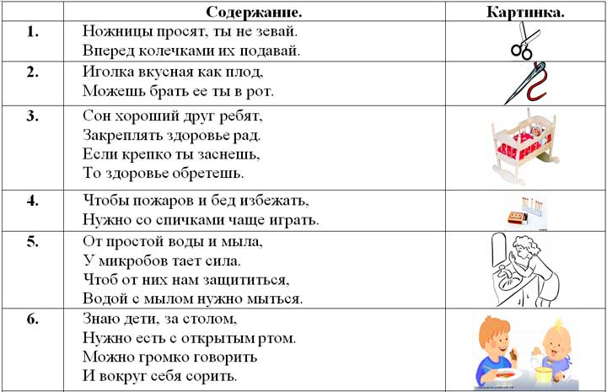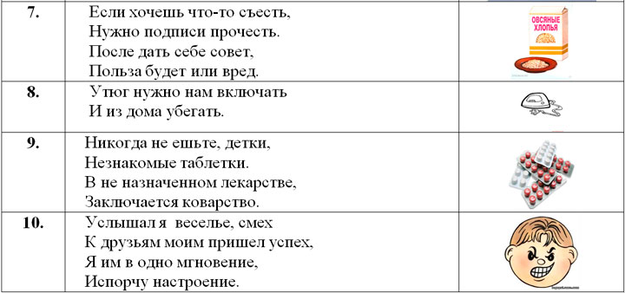

7 слайд: Мозговой штурм.
Дети высказываются на тему:
Здоровый человек- это…

Вывод.
- Что же мешает быть здоровым?
- Какие вредные привычки преследуют многих людей в жизни?
(курение, пьянство, сквернословие.)

Слайд 8: Рефлексивный компонент (ответная реакция детей)

Сегодня мы с вами говорили о здоровье. Вам понравилось это делать?
Изучение мнения детей о деятельности (понравилась, не понравилась),
- Что сделать, чтобы было интересней.
- Оценка, самооценка
- Определение перспектив (хорошо - плохо).
Мы обязательно еще продолжим это интересное и полезное дело.

Слайд 9: Айболит -
Прочные знания вы показали.
И о здоровье мне все рассказали,
Важно: мало правила знать,
Главное, следует их выполнять!

Награждение медалями лучшие
До свидание!

